向日葵班观察日志
日期 2025年 12 月 8 日
今日一日活动
宝宝  姓名 | 生活活动 |  |  |  |  | 其他活动
宝宝  姓名 | 上午点心 | 午餐 | 午睡 | 下午点心 | 大便 | 其他活动
李艺珩 | 鲜牛奶 √  甘薯√ | 玉米饭 √（一半）  糖醋排骨√  白菜豆腐煲√（少量）  平菇鸡毛菜汤√ | 12：40前入睡。 | 黑芝麻汤圆√  蓝莓√  砂糖橘√  酸奶√ | 无 | 一、晨间游戏活动  宝宝们入园后进行了自主游戏，游戏活动有娃娃家（小厨房、卧室）、室内滑滑梯、生活区、建构区（桌面建构、地面建构）、艺术区、感官区。  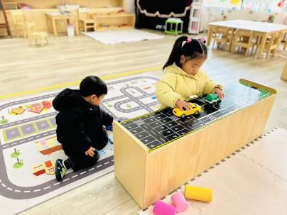  二、户外活动  （一）逛逛幼儿园、萌宠乐园  宝宝们逛了逛幼儿园，萌宠乐园新进了4只小香猪，我们上午去的时候小朋友太多了，所以我们餐后散步又去了一次，看到了小香猪。  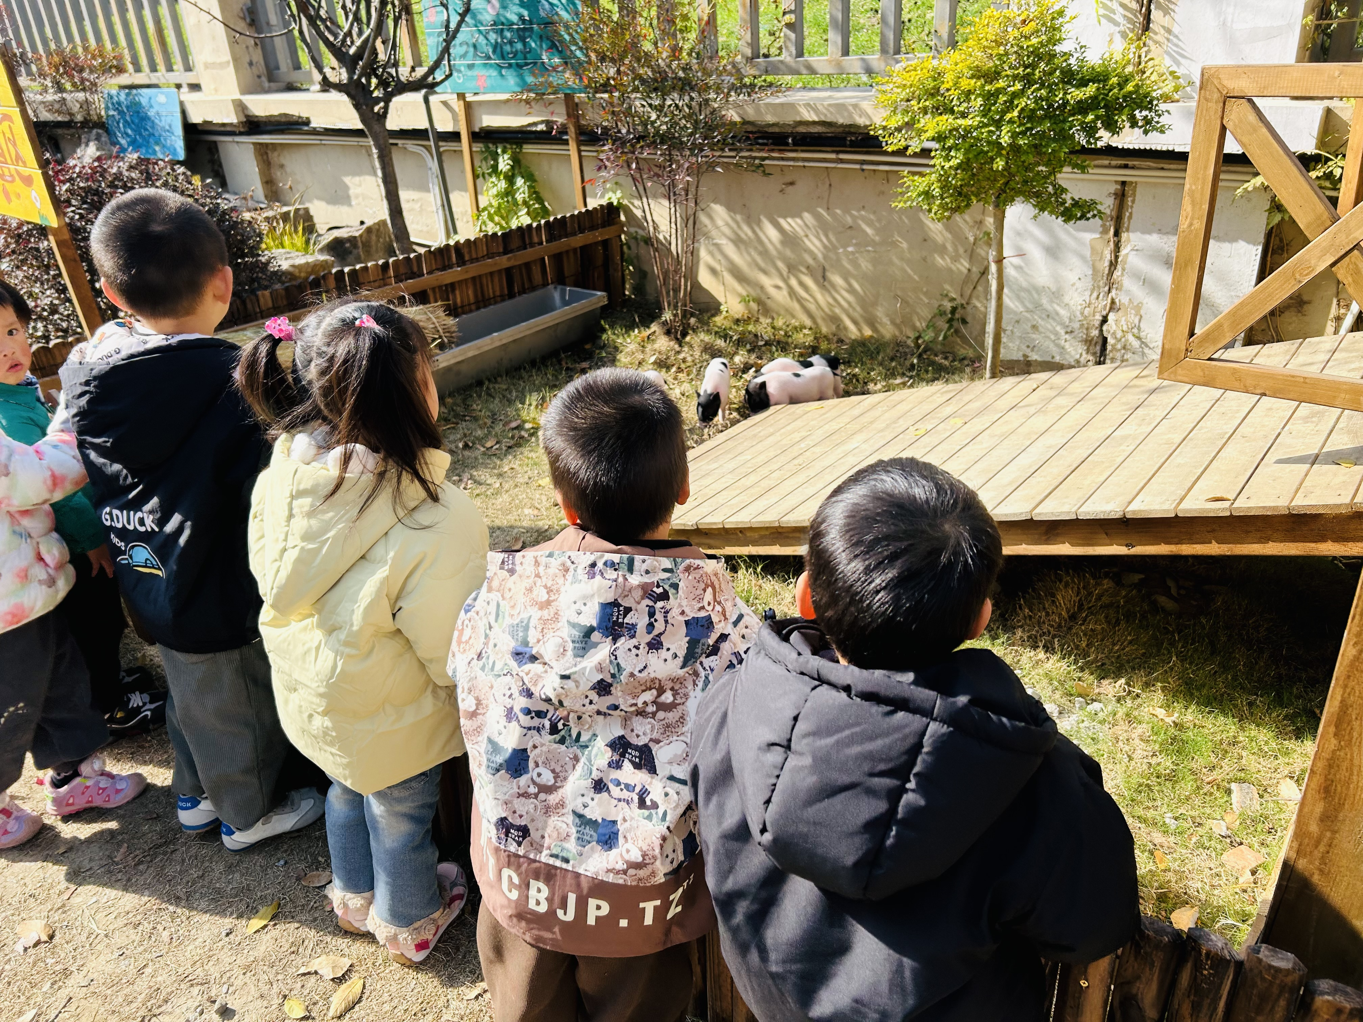  （二）攀爬架、滑滑梯  宝宝们在亿童攀爬架、滑滑梯进行了户外运动。  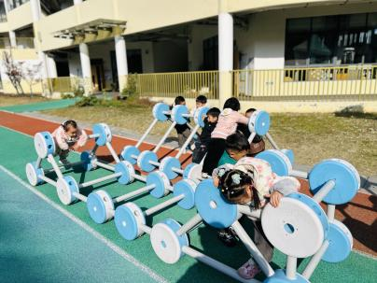  三、学习活动  （一）音乐游戏  宝宝们跟着音乐玩了一些音乐游戏，有《沙沙沙》、《公交车的轮子》。  （二）绘本共读《小蓝和小黄》  小黄和小蓝是最好的朋友，他们各自生活在幸福的家庭里。一天，小蓝悄悄跑出去找小黄玩，找了好久终于找到了，两个好朋友激动的拥抱在一起，结果变成了绿色，他们回到家，爸爸妈妈都不认识，因为他们觉得他们的宝宝是小黄和小蓝……所以，小蓝和小黄到哪里去了呢？他们消失了吗？  色彩启蒙：  绘本中出现的主角们呈现的是破碎的颜色图形，对宝宝认识各种色彩起到了很好的启蒙作用！宝宝可以通过指一指，说一说等方法去掌握图形。  空间启蒙  绘本中出现很多空间词汇让宝宝辨认和延伸的，如“小蓝小黄他们的方位，街的对面，排排坐，山的上面下面，里面外面…”都可以让宝宝指一指，说一说  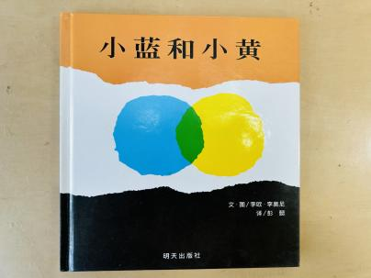
恽晏宸 | 鲜牛奶 √  甘薯√ | 玉米饭 √（一半）  糖醋排骨√  白菜豆腐煲√  平菇鸡毛菜汤√ | 12：30前入睡。 | 黑芝麻汤圆√（少量）  蓝莓√  砂糖橘√  酸奶√ | 1
高彦 |  |  |  |  | 无
周楚瑞 | 鲜牛奶 √  甘薯√ | 玉米饭 √  糖醋排骨√  白菜豆腐煲×  平菇鸡毛菜汤√ | 12：50前入睡。 | 黑芝麻汤圆√  蓝莓√  砂糖橘√  酸奶√ | 无
刘璟锃 | 鲜牛奶 √  甘薯√ | 玉米饭 √  糖醋排骨√  白菜豆腐煲√（少量）  平菇鸡毛菜汤√ | 12：30前入睡。 | 黑芝麻汤圆√（少量）  蓝莓√  砂糖橘√  酸奶√ | 无
蔡荞一 | 鲜牛奶 √  甘薯√ | 玉米饭 √  糖醋排骨√  白菜豆腐煲√（一半）  平菇鸡毛菜汤√ | 12：30前入睡。 | 黑芝麻汤圆√  蓝莓√  砂糖橘√  酸奶√ | 无
臧卓宁 | 鲜牛奶 √  甘薯√ | 玉米饭 √  糖醋排骨√  白菜豆腐煲√（少量）  平菇鸡毛菜汤√ | 12：30前入睡。 | 黑芝麻汤圆√  蓝莓√  砂糖橘√  酸奶√ | 无
王耀坤 | 鲜牛奶 √  甘薯√ | 玉米饭 √（一半）  糖醋排骨√  白菜豆腐煲√（一半）  平菇鸡毛菜汤√ | 12：30前入睡。 | 黑芝麻汤圆√  蓝莓√  砂糖橘√  酸奶√ | 无
孙悦宁 | 鲜牛奶 √  甘薯√ | 玉米饭 √（一半）  糖醋排骨√  白菜豆腐煲√（一半）  平菇鸡毛菜汤√ | 12：30前入睡。 | 黑芝麻汤圆√（少量）  蓝莓√  砂糖橘√  酸奶√ | 无
吴心诺 | 鲜牛奶 √  甘薯√ | 玉米饭 √（一半）  糖醋排骨√  白菜豆腐煲√（一半）  平菇鸡毛菜汤√ | 12：30前入睡。 | 黑芝麻汤圆√  蓝莓√  砂糖橘√  酸奶√ | 无

